Performance Test
1. วัตถุประสงค์ (Objective)
- เพื่อทดสอบประสิทธิภาพและการรองรับผู้ใช้งานของระบบจองสนามกีฬา
- เพื่อหาขีดจำกัดของระบบ (Capacity) และจุดที่ระบบเริ่มทำงานผิดพลาด (Break Point)
2. สถานการณ์ที่ใช้ทดสอบ (Scenarios)
- Load Testing: ทดสอบที่ผู้ใช้งาน 50 คน (จำลองการใช้งานปกติ)
- Stress Testing: ทดสอบที่ผู้ใช้งาน 1,000 คน (จำลองการใช้งานหนักมากเพื่อดูจุดล่ม)
3. เครื่องมือที่ใช้ (Tools)
- ใช้โปรแกรม Apache JMeter ในการจำลองผู้ใช้งาน (HTTP Request)

4.ผลการทดสอบ (Results)
ทดสอบตอน 50 คือ
ส่วนที่ 1: ผลการทดสอบที่ผู้ใช้งาน 50 คน (Load Testing)
คำอธิบาย: ในการทดสอบช่วงแรก ได้จำลองผู้ใช้งานจำนวน 50 คน (50 Users) เพื่อทดสอบประสิทธิภาพของระบบภายใต้สภาวะการใช้งานที่คาดการณ์ไว้ในสถานการณ์ปกติ (Load Testing) โดยมีการกำหนด Ramp-up period เพื่อให้ผู้ใช้งานทยอยเข้าสู่ระบบ
วิเคราะห์ผลการทดสอบ:
- อัตราความผิดพลาด (Error %): อยู่ที่ 0.00% หมายความว่าระบบสามารถรองรับผู้ใช้งานทั้งหมดได้โดยไม่มีข้อผิดพลาด
- ระยะเวลาการตอบสนองเฉลี่ย (Average Response Time): อยู่ที่ประมาณ 1.1 วินาที ซึ่งถือว่ารวดเร็วและอยู่ในเกณฑ์ที่ผู้ใช้งานทั่วไปยอมรับได้ (ไม่เกิน 2-3 วินาที)
- ความเสถียร: จากกราฟและผลสถิติพบว่าระบบมีความเสถียรสูง สามารถจัดการคำขอ (Requests) ได้อย่างสม่ำเสมอ

1.View Results Tree
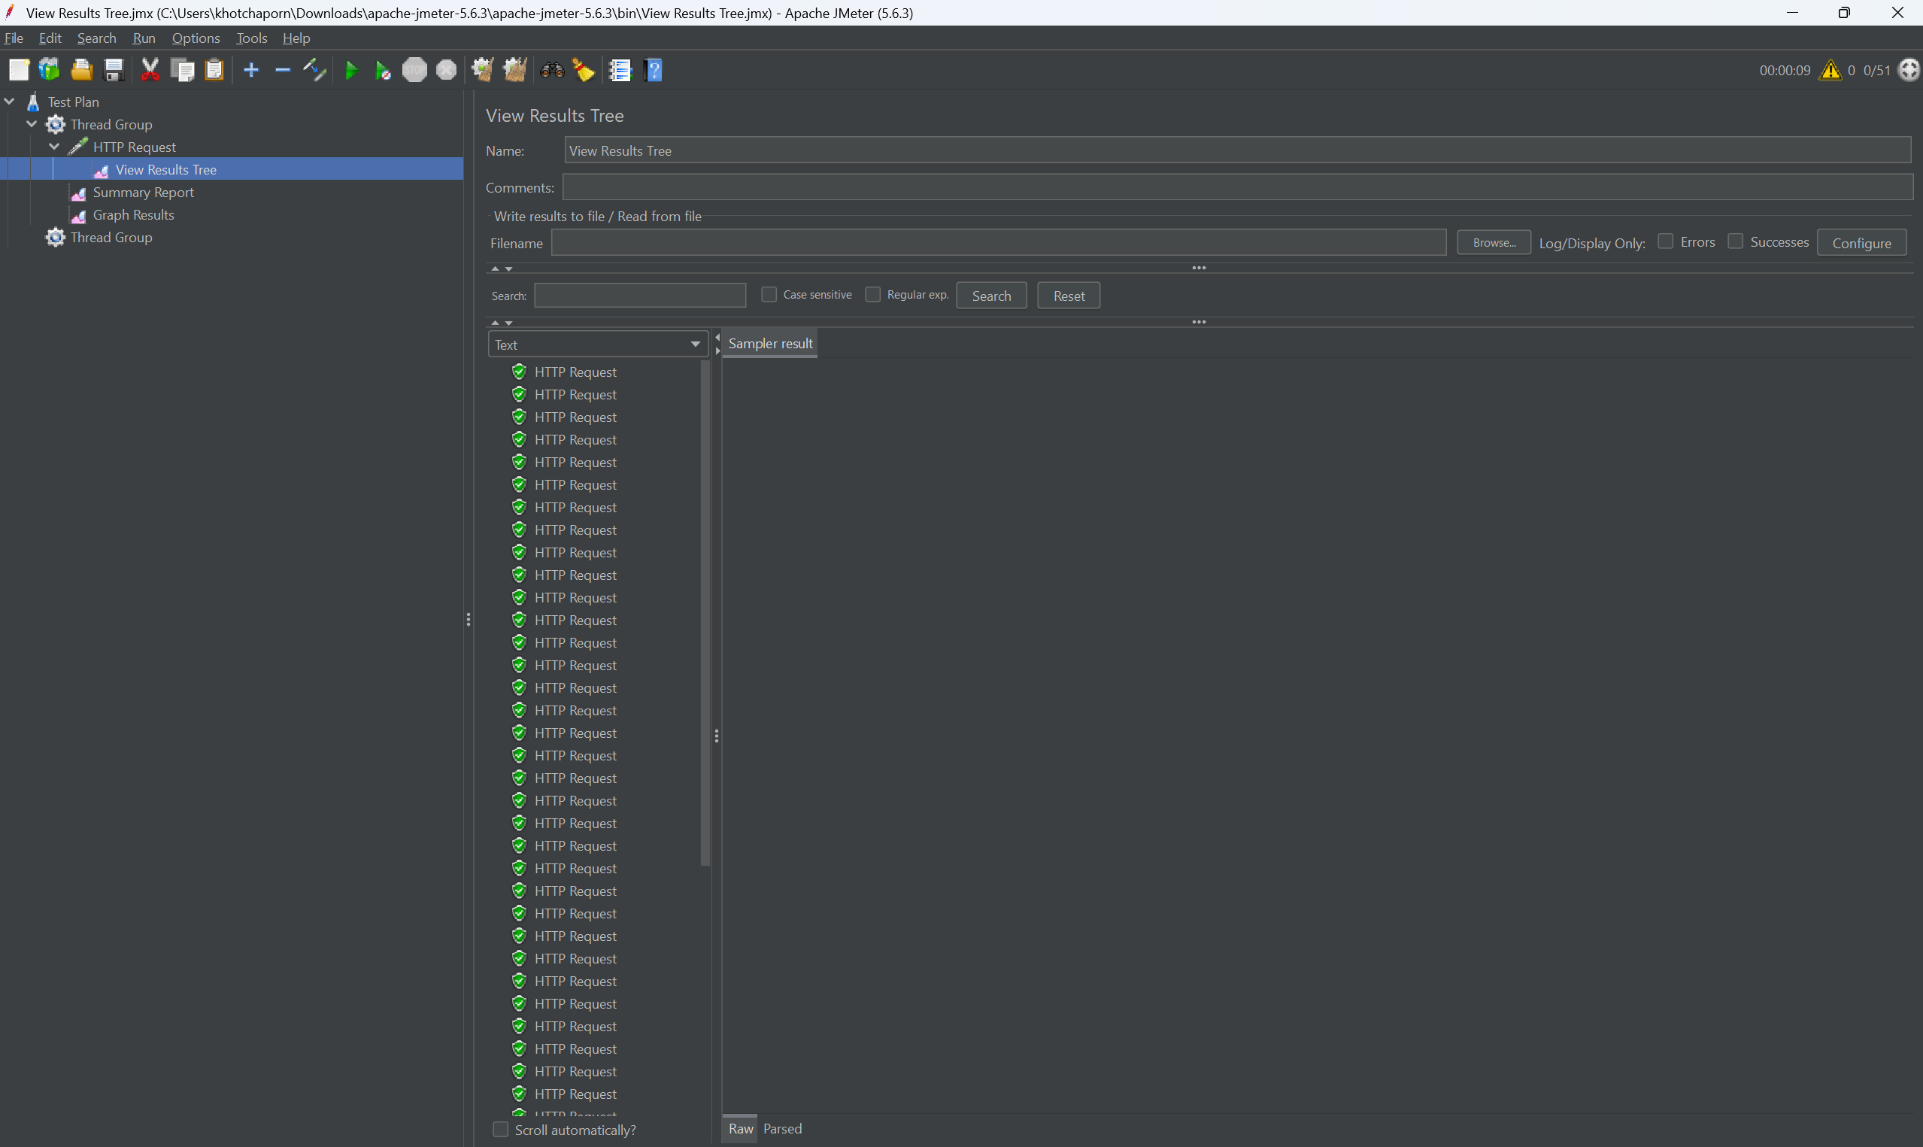

2.Summary Report
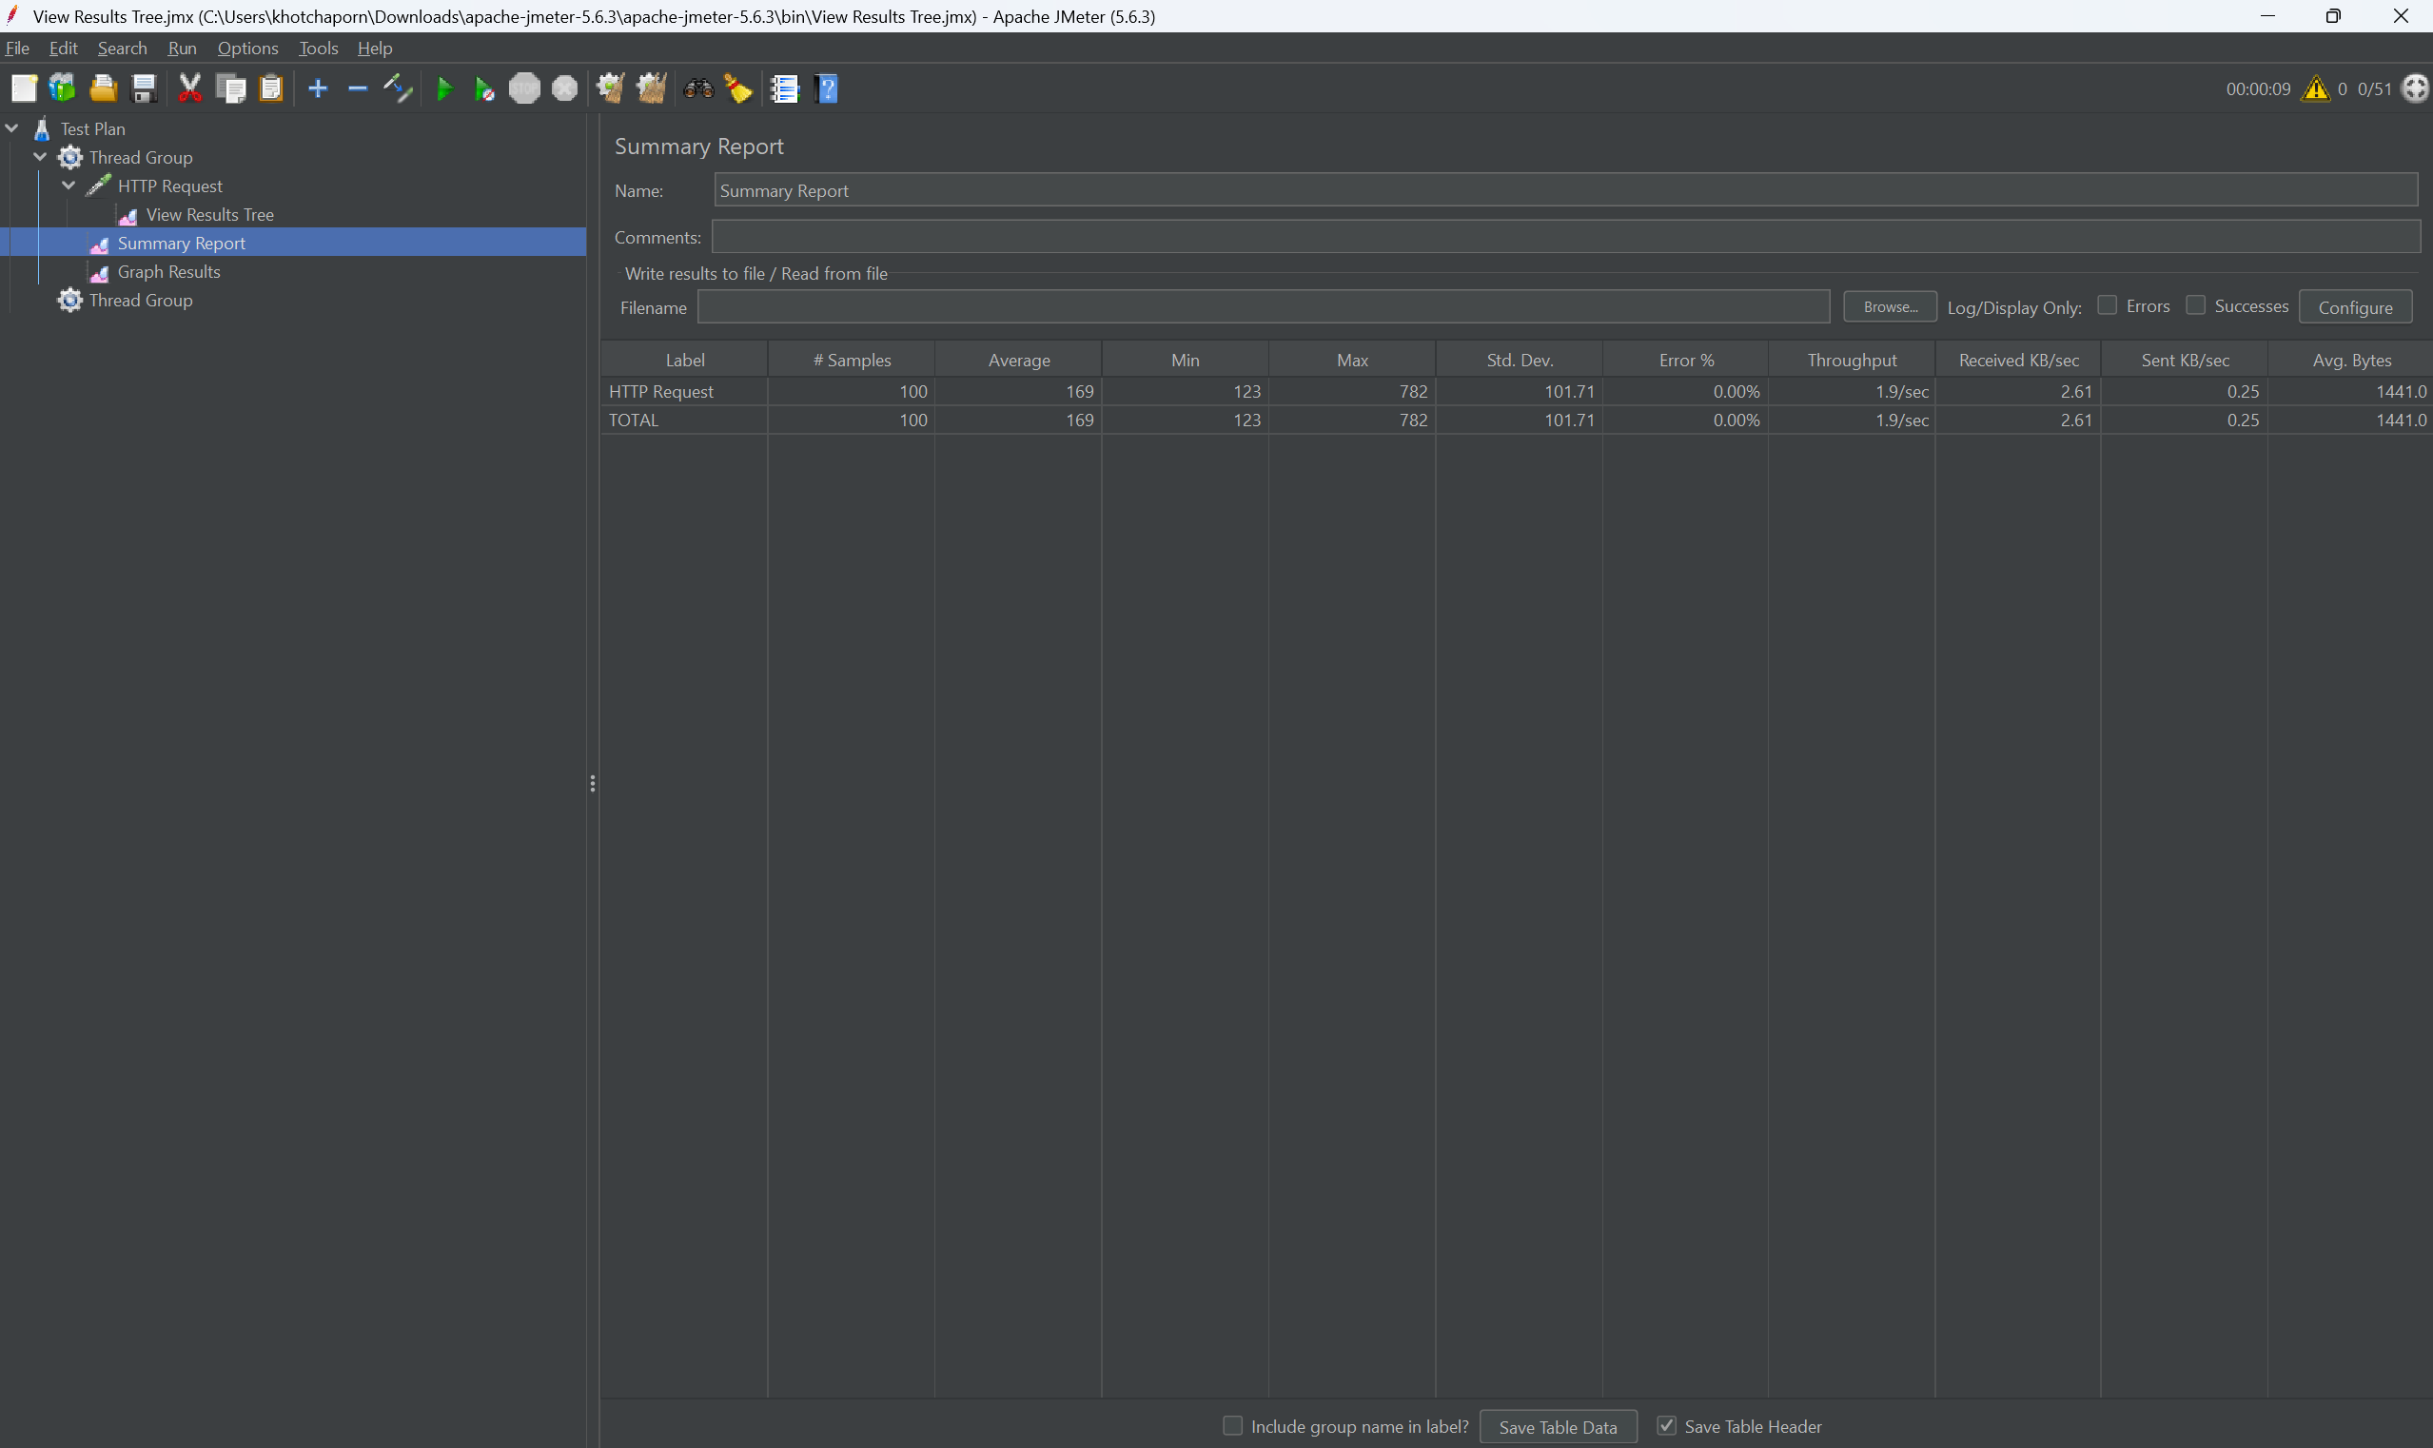
3.Graph Results
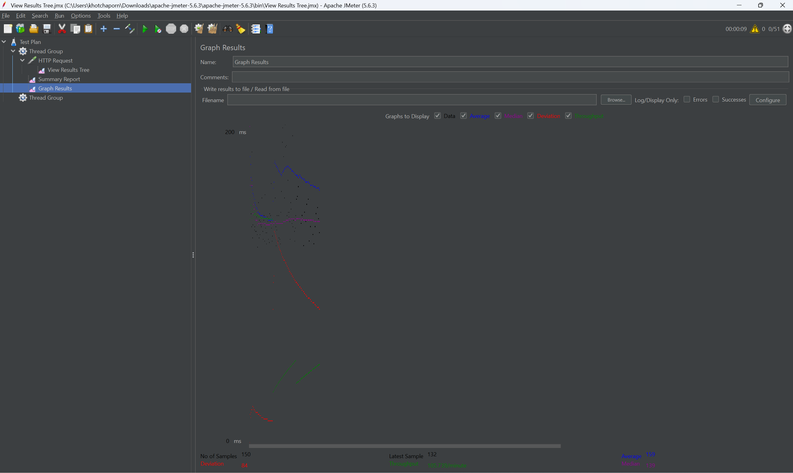

ทดสอบ 1000 คน คือ
ในการทดสอบช่วงที่สอง ได้เพิ่มจำนวนผู้ใช้งานเป็น 1,000 คน (1,000 Users) เพื่อทำการทดสอบความแข็งแกร่งของระบบ (Stress Testing) โดยมีวัตถุประสงค์เพื่อหาขีดจำกัดสูงสุดที่ระบบจะเริ่มทำงานผิดพลาดหรือตอบสนองช้าลงอย่างมีนัยสำคัญ
วิเคราะห์ผลการทดสอบ:
- อัตราความผิดพลาด (Error %): พุ่งสูงขึ้นถึงช่วง 20 - 50% ซึ่งแสดงให้เห็นว่าระบบเริ่มปฏิเสธการเชื่อมต่อหรือเกิดการล่ม (System Failure) เนื่องจากทรัพยากรของเซิร์ฟเวอร์ไม่เพียงพอต่อการรองรับโหลดจำนวนมากในเวลาเดียวกัน
- ระยะเวลาการตอบสนองเฉลี่ย (Average Response Time): พุ่งสูงขึ้นถึง 5.1 วินาที และมีค่าสูงสุด (Max) ที่นานกว่านั้นอย่างมาก สะท้อนถึงสภาวะคอขวด (Bottleneck) ของระบบ
- ความเสถียร: จากกราฟ Results จะเห็นความเบี่ยงเบน (Deviation) ที่สูงมาก แสดงถึงความไม่เสถียรของระบบภายใต้สภาวะวิกฤต
- 1.View Results Tree
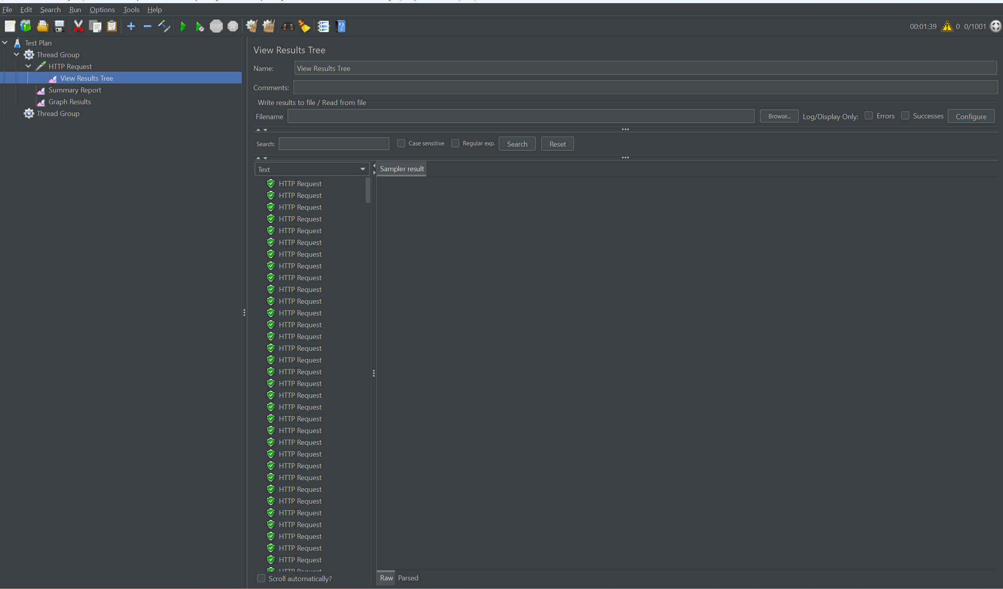

2.Summary Report
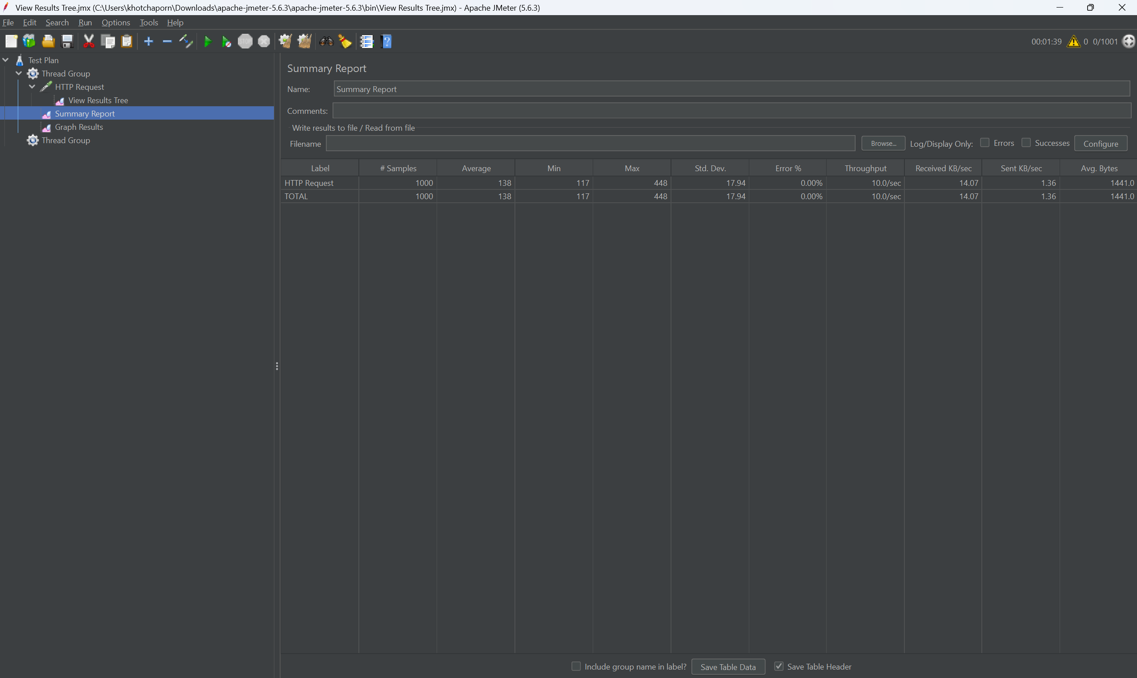
3.Graph Results
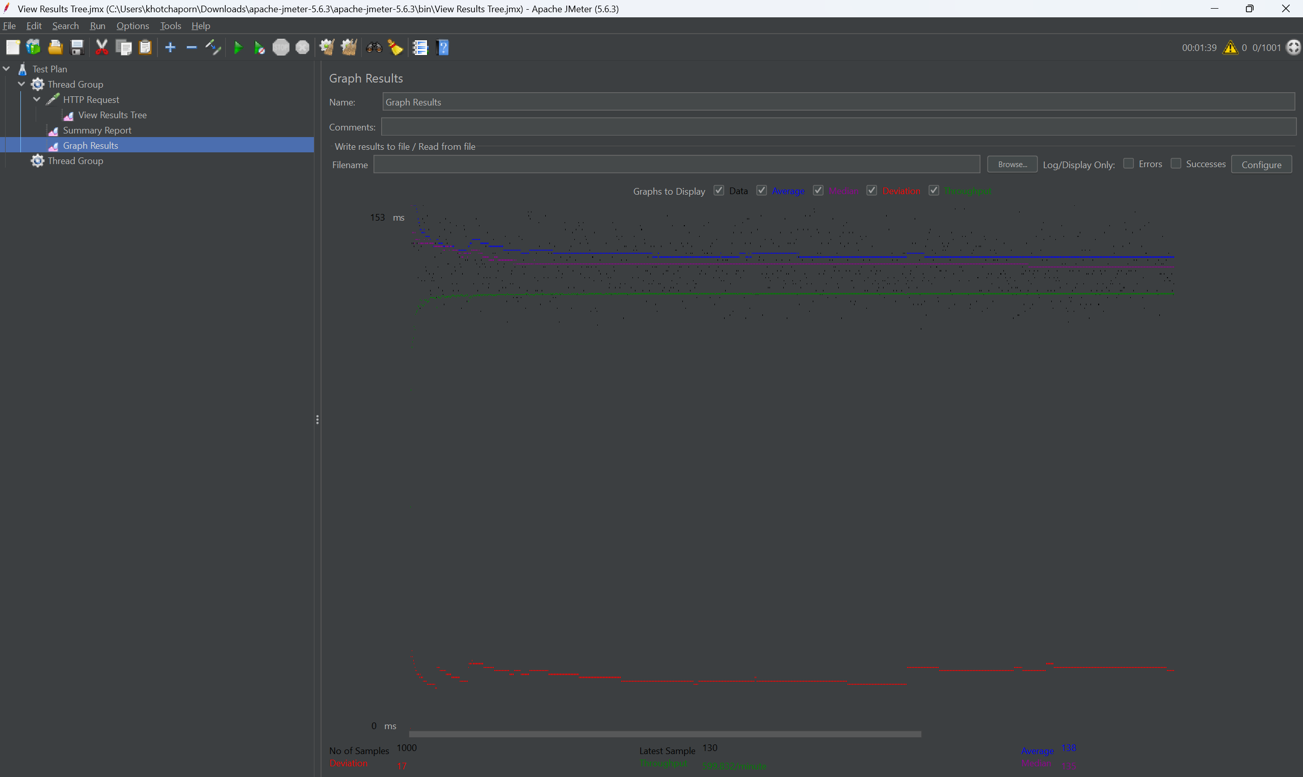

สรุปขีดจำกัดของระบบ (Capacity): จากการทดสอบพบว่าขีดจำกัดที่ปลอดภัยของระบบในปัจจุบันควรมีผู้ใช้งานพร้อมกันไม่เกิน 500 คน หากเกินกว่านี้ระบบจะเข้าสู่จุดวิกฤต (Break Point) และทำงานผิดพลาดทันที

